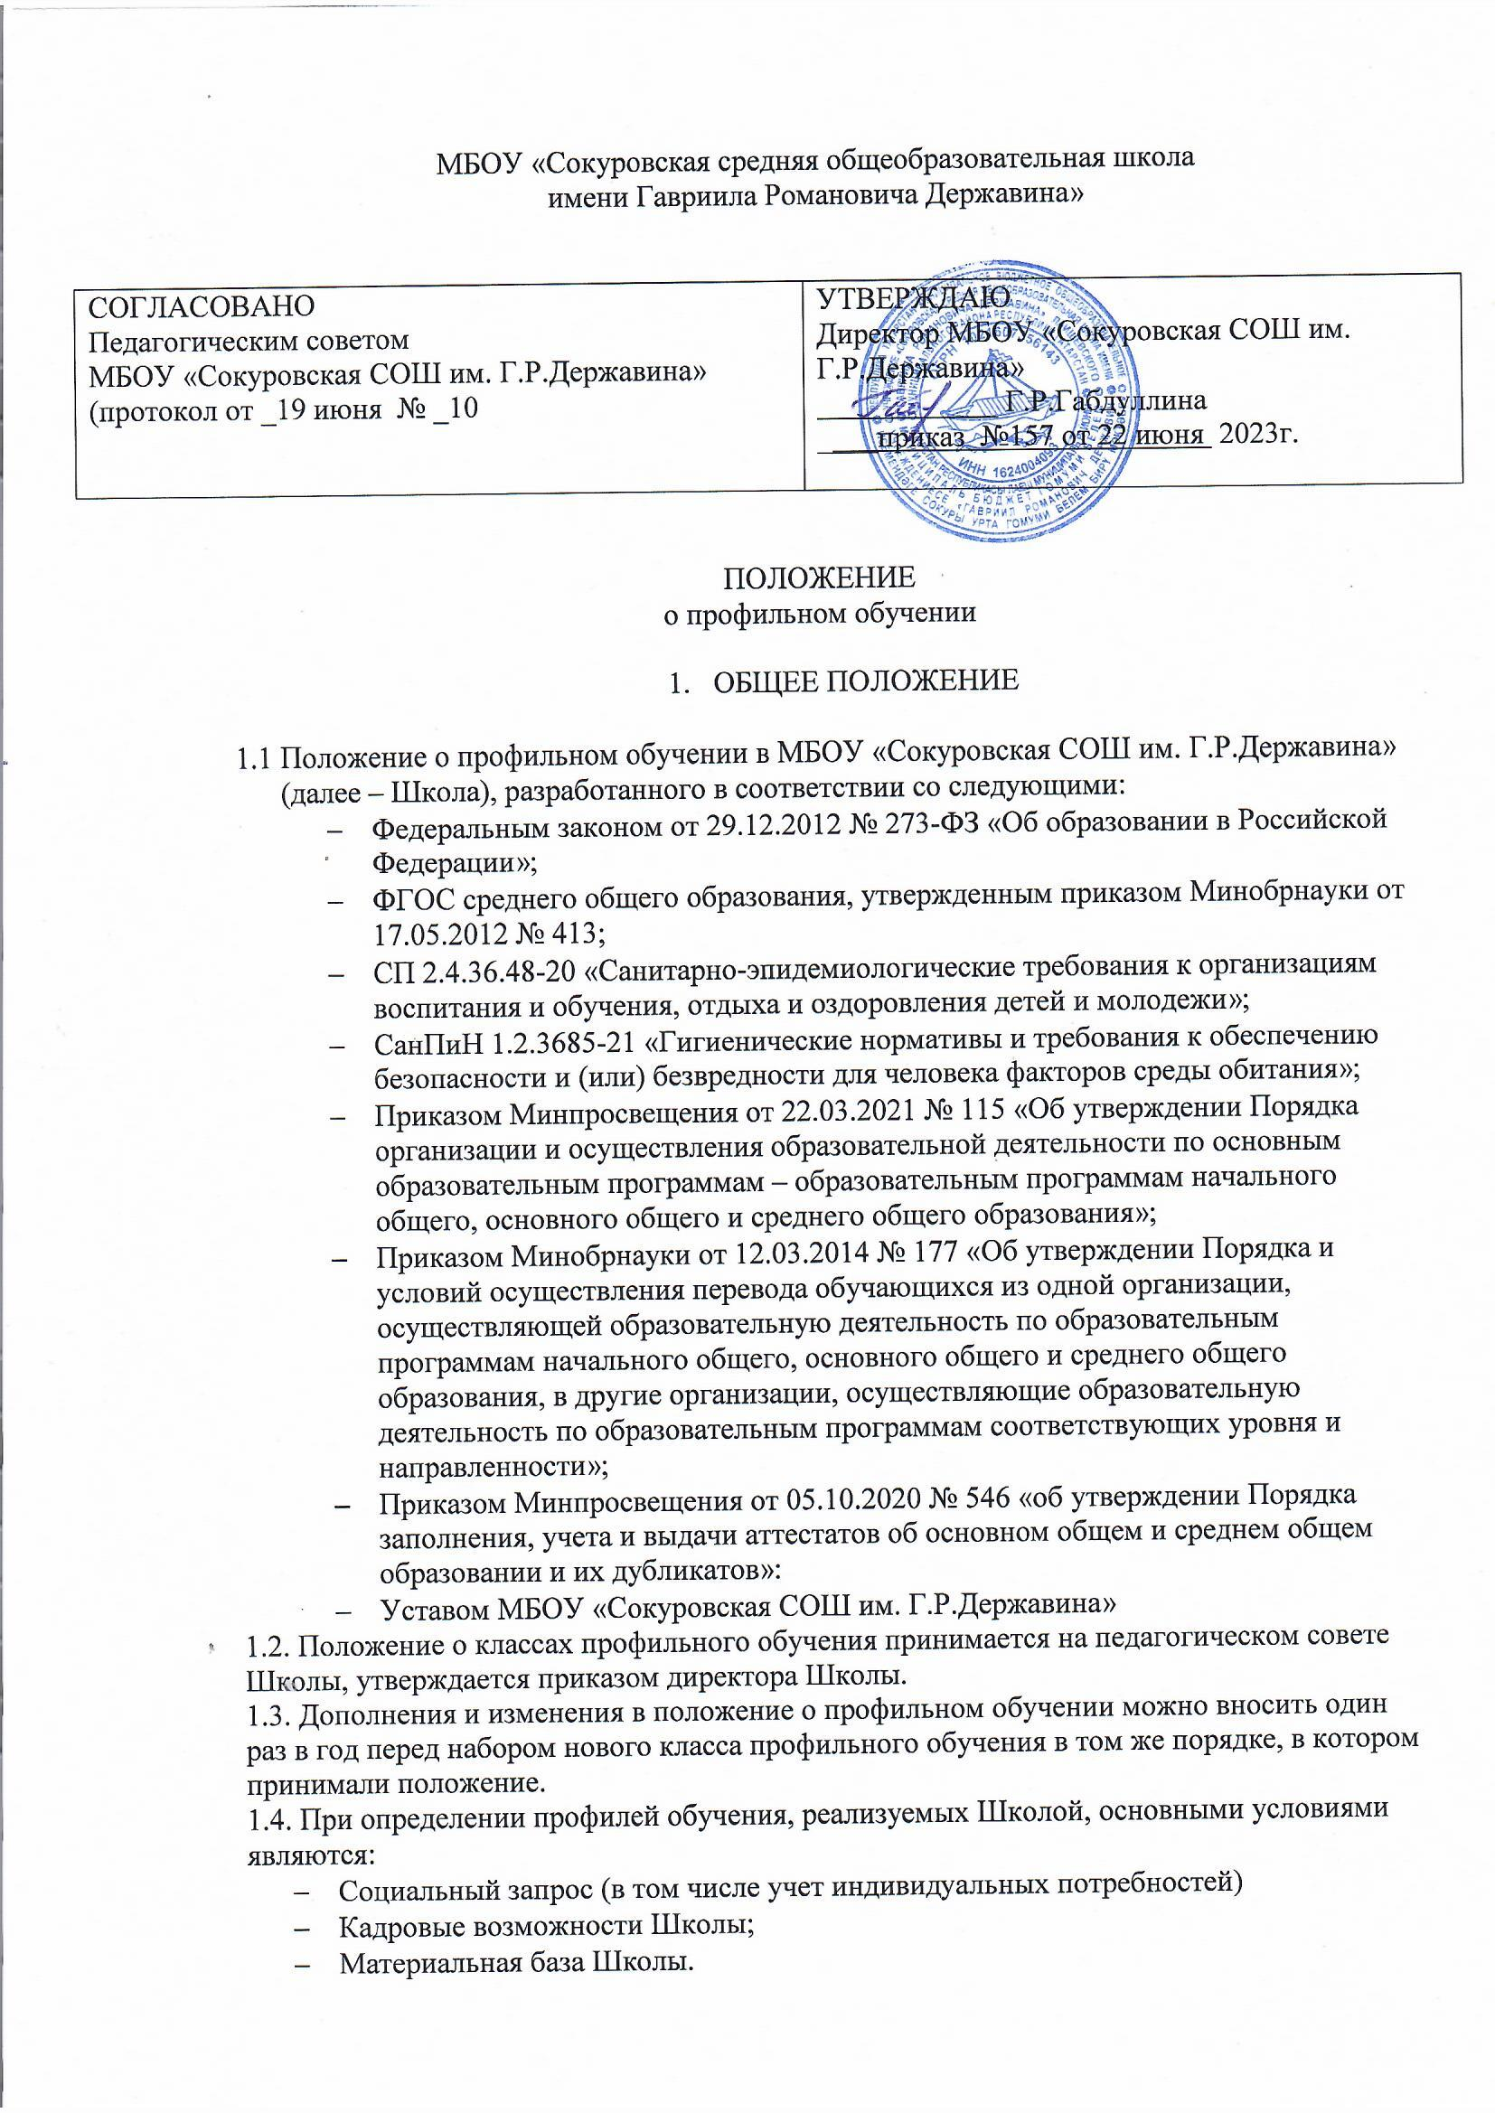

1.5. Профильное обучение может быть организовано по следующим направлениям:
- гуманитарному;
- социально-экономическому;
- естественно-научному;
- технологическому;
- универсальному.
1.6. Основные цели и задачи классов профильного обучения:
- обеспечение социализации личности;
- предоставление обучающимся оптимальных условий для получения среднего общего образования;
- обеспечение непрерывности среднего общего образования;
- обеспечение расширенного уровня овладения знаниями и умениями по профилирующим дисциплинам;
- осуществление профилизации, воспитание устойчивого интереса к избранному профилю.

- ФОРМИРОВАНИЕ ПРОФИЛЬНЫХ КЛАССОВ
  - Открытие и закрытие классов профильного обучения производится приказом по Школе на основании решения педагогического совета Школы.
  - Выпускники основной школы и их родители (законные представители) выбирают профиль обучения исходя их предлагаемых Школой вариантов учебного плана. Учебный план на уровне среднего общего образования формируется в соответствии с ФГОС среднего общего образования.

- ПОРЯДОК ПРИЕМА И ВЫПУСКА ОБУЧАЮЩИХСЯ КЛАССОВ ПРОФИЛЬНОГО ОБУЧЕНИЯ.

  - Профильное обучение организуется для обучающихся на уровне среднего общего образования с ориентацией на определенную сферу деятельности.
  - Обучающиеся зачисляются в классы на основе рейтингов до превышения пределов максимальной наполняемости класса согласно пункту 3.4.14 СП 2.4.3648-20.
  - При приеме в Школу для получения среднего общего образования представляется аттестат об основном общем образовании установленного образца.

- СОДЕРЖАНИЕ И ОРГАНИЗАЦИЯ УЧЕБНО_ВОСПИТАТЕЛЬНОГО ПРОЦЕССА.

  - Содержание и организация образовательного процесса в классах профильного обучения строится на основе учебного плана Школы, который является частью основной образовательной программы Школы.
  - Любой профиль состоит из набора базовых предметов и предметов на углубленном уровне. Учебный план профиля обучения содержит 13 обязательных предметов, а также может предусматривать изучение на базовом уровне учебных предметов «Родной язык» и «Родная литература», «Второй иностранный язык» в том случае, если ученики или родители в письменном заявлении выразили желание изучать данные предметы, а школа имеет возможности для организации их изучения.
  - Учебный план независимо от профиля обучения в обязательном порядке содержит учебные предметы: «Русский язык», «Литература», «Математика», «Информатика», «Иностранный язык», «Физика», «Химия», «Биология», «История», «Обществознание», «География», «Физкультура», «ОБЖ».
  - Учебный план профиля обучения содержит не менее двух учебных предметов на углубленном уровне изучения из соответствующей профилю обучения предметной области или смежной с ней предметной области. В учебном плане предусматривается выполнение обучающимися индивидуального проекта.
  - Количество часов, отводимых на изучение учебных предметов, курсов, дисциплин в профильном учебном плане среднего общего образования, образовательная организация определяет самостоятельно с учетом максимальной недельной нагрузки и в пределах общего объема учебных занятий за два года – не менее 2170 часов и не более 2516 часов ( не более 37 часов в неделю)
  - При профильном изучении учебного предмета в учебном плане Школы могут быть предусмотрены элективные курсы по выбору обучающихся за счет части, формируемой участниками образовательных отношений.
  - Нагрузка обучающихся в классе профильного обучения не должна превышать максимального объема учебной нагрузки и внеурочной деятельности согласно таблице 6.6 СанПиН 1.2.3685-21
  - Преподавание профильных предметов ведется по рабочим программа, разработанным в соответствии с ФГОС СОО и ФОП СОО.
  - Рабочие программы по учебным предметам составляются педагогами в соответствии с учебным планом СОО по профилям, согласовываются руководителями ШМО и утверждаются приказом директора Школы об утверждении основной образовательной программы среднего общего образования.
  - В целях контроля качества профильного обучения и определения тенденций развития класса промежуточная аттестация по профильным учебным предметам проводится не менее одного раза в учебном году с обязательным срезом знаний в виде письменной работы в конце учебного года в 10 классе.
  - Учебно-воспитательный процесс в классах профильного обучения предусматривает различные формы обучения и воспитания, направленные на развитие личности, творческих способностей, самостоятельной работы, навыков исследования, профессионального самоопределения.
  - Государственная итоговая аттестация выпускников профильныхъ классов осуществляется в соответствии с Порядком проведения государственной итоговой аттестации по образовательным программам среднего общего образования, утвержденным приказом Минпросвещения, Рособрнадзора от 07.11.2018 № 190/1512, в сроки, установленные уполномоченными органами власти, а также в соответствии с особенностями проведения ГИА в текущем учебном году, в случае если они приняты органами исполнительной власти в сфере образования.
  - Обучающимся, успешно прошедшим государственную итоговую аттестацию, выдается аттестат о среднем общем образовании в соответствии с приказом Минпросвещения от 05.10.2020 3 546 «Об утверждении Порядка заполнения, учета и выдачи аттестатов об основном общем и среднем образовании и их дубликатов»

- УПРАВЛЕНИЕ КЛАССАМИ ПРОФИЛЬНОГО ОБУЧЕНИЯ.
  - Деятельность классов профильного обучения организуется в соответствии с уставом Школы и Правилами внутреннего распорядка учащихся.
  - Контроль за посещаемостью и успеваемостью обучающихся осуществляет классный руководитель класса, назначенный приказом директора Школы.

Директору МБОУ «Сокуровская СОШ
им. Г.Р.Державина»
Габдуллиной Г.Р.
_____________________________________________
_____________________________________________
проживаю______ по адресу _____________________
_____________________________________________
контактный телефон ___________________________
электронная почта _____________________________

заявление
Прошу принять меня на обучение в 10 класс МБОУ «Сокуровская СОШ им Г.Р.Державина», технологического профиля.
Фамилия, имя, отчество _________________________________________________________________
Дата рождения _________________________________________________________________________
Фамилия, имя, отчество (при наличии) родителя(ей) (законного(ых) представителя(ей) ____________________________________________________________________________________________________________________________________________________________________________________________________________________________________________________________________________________________________________________________________________________________
Адрес места жительства и (или) адрес места пребывания родителя(ей) (законного(ых) представителя(ей) _______________________________________________________________________________________
Адрес(а) электронной почты родителя(ей) (законного(ых) представителя(ей) (при наличии)
_______________________________________________________________________________________
Номер(а) телефона родителя(ей) (законного(ых) представителя(ей) ребенка
_______________________________________________________________________________________
_______________________________________________________________________________________
Прошу организовать изучение родного _____________________ языка.

С уставом школы ознакомлен(а) | (подпись)
С лицензией на осуществление образовательной деятельности ознакомлен(а) | (подпись)
Со свидетельством о государственной аккредитации ознакомлен(а) | (подпись)
С образовательными программами ознакомлен(а) | (подпись)
С другими документами, регламентирующими организацию и осуществление образовательной, права и обязанности обучающихся деятельности ознакомлен(а) | (подпись)
Согласен(а) на обработку персональных данных | (подпись)

К заявлению прилагаю следующие документы:
- копию документа, удостоверяющего личность родителя (законного представителя) ребенка или поступающего;
- копию свидетельства о рождении ребенка или документа, подтверждающего родство заявителя;

- копию документа о регистрации ребенка или поступающего по месту жительства или по месту пребывания на закрепленной территории или справку о приеме документов для оформления регистрации по месту жительства (в случае приема на обучение ребенка или поступающего, проживающего на закрепленной территории);

- аттестат об основном общем образовании;

- _____________________________________________________________________________;

- _____________________________________________________________________________.

Дата подачи заявления Подпись / расшифровка подписи /
«_____» ______________ 20_____г. ______________/__

